**Universidad de Costa Rica**

**Sede del Atlántico**

**Mario Quirós Luna**

**B76090**

**Tarea 2 – B**

**1. Raids.**

|  |  |  |  |
| --- | --- | --- | --- |
|  | Raid 0 | Raid 1 | Raid 0+1 |
| Ventajas | El más simple.  Muy buen rendimiento. | Con redundancia.  Buena tolerancia a fallos. | Buen rendimiento.  Con redundancia. |
| Desventajas | Sin redundancia.  Si un disco se rompe se pierden todos los datos. | Sacrificio de rendimiento y espacio por la duplicación de datos.  Peor rendimiento en escritura. | No tolera 2 fallos simultáneos. |

**2. FileGroups y Files en SQL.**

**FileGroups**: Permiten agrupas los objetos, tablas y los “files” en una base de datos.

- FileGroup Primary: Por defecto todo se almacena en este.

**Files**: Almacenan los datos y funcionan para cambiar configuraciones.

Existen dos tipos de files:

- Data: Contienen los datos de la base de datos.

- Log Files: Contiene los datos y operaciones de las transacciones.

**3. ¿Cómo se administra una base de datos en la nube?**

Para **AWS** se utiliza un servicio llamado Amazon CloudWatch, con este se puede monitorear la base de datos, también se puede administrar, optimizar y detectar anomalías en el entorno.

En el caso de **SQL Azure**, se usan vistas de administración dinámica, para diagnosticar problemas. Entre estas categorías de vistas existen 3 diferentes, las cuales se relacionan con la base de datos, ejecuciones y transacciones.

**Google Cloud**, brinda muchos productos distintos que pueden ser contratados para administrar la base de datos, entre los que se encuentran servicios para la gestión de flujos, análisis, informes y examinación entre otros.

**4. Comando sp_help.**

Muestra información de la tabla, como las llaves foráneas que tiene, a que filegroup pertenece y la información de cada columna que pertenece a la tabla.

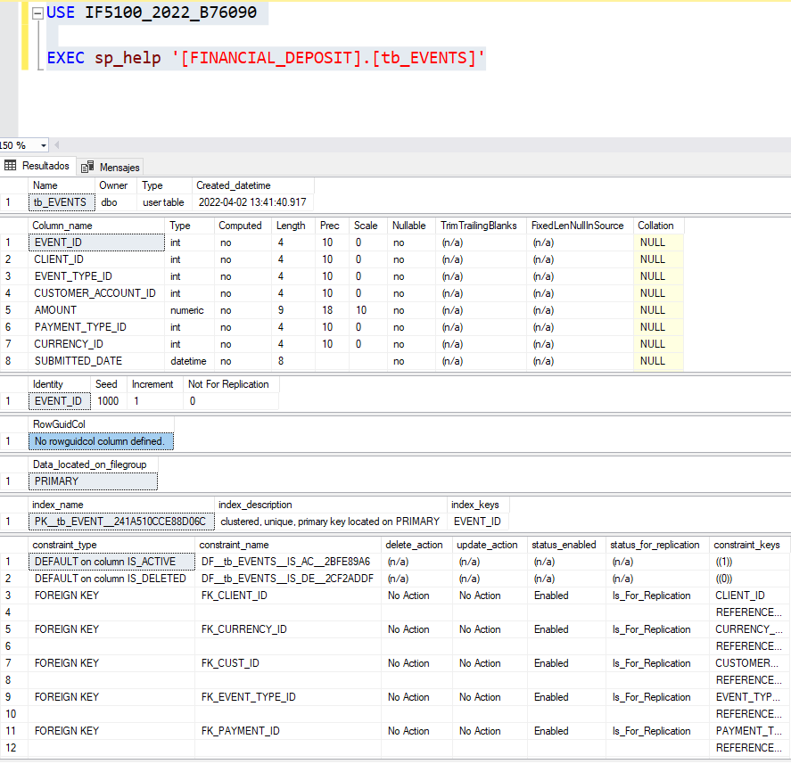

En PostgreSQL no existe este comando, pero si pueden ser usados otros que obtienen información similar de la tabla.

**Bibliografía**:

Amazon Web Services, Inc. (s. f.). *Amazon CloudWatch: monitoreo de infraestructuras y aplicaciones.* https://aws.amazon.com/es/cloudwatch/

*Azure SQL Database: servicio de base de datos en la nube administra. . .* (s. f.). Microsoft Azure. https://azure.microsoft.com/es-es/products/azure-sql/database/#overview

Sanchez, L. (2021). *Conceptos de SQL Server (página 2)*. Monografias.com. https://www.monografias.com/trabajos81/conceptos-sql-server/conceptos-sql-server2